2025—2026学年“读者之星”和“读书先进班集体”名单公示
根据《关于开展引导学生积极借阅图书活动的通知》（闽北职院图〔2022〕2号）文件精神，对2025年10月至2026年5月时间区间内，读者图书借阅量及班级借阅量进行统计排名，评出2025—2026学年“读者之星”和“读书先进班集体”，现将名单公示如下：
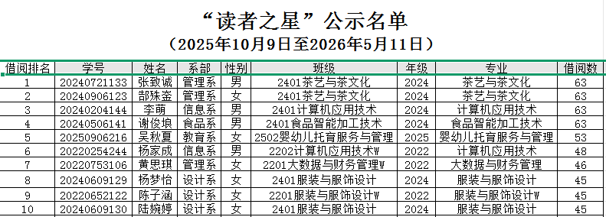
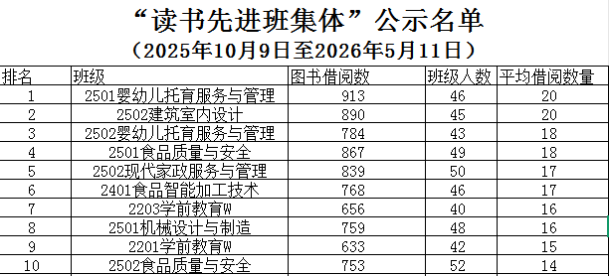

闽北职业技术学院图书馆
2026年5月13日

